1 简介

1.1 目的
本文档是基于语音克隆及合成的音色共享平台软件系统的概要设计说明书，旨在描述系统的总体架构、模块划分、接口设计和数据结构设计。预期读者为：项目管理人员、设计人员、开发人员、测试人员。

1.2 范围

1.2.1 软件名称
基于语音克隆及合成的音色共享平台

1.2.2 软件功能
下表描述本软件系统的功能模块，对比需求文档中的功能定义与项目代码的实际实现情况：

模块名称 | 需求描述 | 实现状态 | 代码位置
环境探测与配置 | 读取本机引擎配置并返回 Python、Torch、CUDA、GPU、FFmpeg 和入口状态；配置错误、环境缺失和探测失 | 部分实现 | 前端: layout, task_status; 后端: engine_serviceService
音频导入与切片 | 导入授权音频，完成安全路径校验和固定参数切片，生成可供识别和人工校对的数据集。 | 已实现 | 前端: audio_page, task_status; 后端: audio_serviceService, PipelineRunner
ASR与人工校对 | 对切片目录执行中文识别，输出 .list 和逐条文本，并支持人工修改文本与标记情绪。 | 已实现 | 前端: audio_page, task_status; 后端: PipelineRunner, audio_serviceService
特征提取 | 对校对后的数据集执行特征提取，保存特征目录、日志和失败阶段。 | 已实现 | 前端: audio_page, task_status; 后端: PipelineRunner
音色训练与权重管理 | 按数据集和音色 ID 组织训练任务，串行执行 GPU 任务，并保存 GPT/SoVITS 权重档案。 | 已实现 | 前端: voice_page, task_status; 后端: voice_serviceService, task_serviceService, PipelineRunner
文本合成 | 选择音色、输入文本和情绪参数，调用 GPT-SoVITS 适配器生成 WAV，并校验输出有效性。 | 部分实现 | 前端: tts_page, task_status; 后端: tts_serviceService, task_serviceService
历史记录与结果管理 | 记录成功任务和结果，支持播放、下载、复用与删除；失败任务不能伪装成成功记录。 | 已实现 | 前端: result_page, task_status; 后端: history_serviceService
统一状态与错误处理 | 统一管理任务状态、错误代码、日志和阶段信息，保证失败、取消、超时和重启恢复可观察。 | 部分实现 | 前端: task_status, layout; 后端: task_serviceService

1.2.3 软件应用
这是一个面向授权音频处理、音色仓库管理和文本合成的语音克隆及合成平台。MVP 以真实流程可跑通为目标，第三方 GPT-SoVITS 仅作为外部运行时，不属于本项目自研成果。

1.3 参考资料
1. 需求规格说明书 V1.0
2. 项目代码仓库

2 概要设计

2.1 第0层设计描述

2.1.1 软件系统上下文定义
描述系统环境，描述系统如何与外部实体进行交互，一般使用系统环境图来表示。

此处放入系统环境图

2.1.2 设计思路
（1）架构设计思路、层与层之间关系

本系统采用本地 Windows 环境下的 Gradio 单体应用架构：
• 表现层：Gradio Blocks 与 ui/ 页面模块，负责四页交互和状态展示。
• 业务层：services/ 提供数据集、任务、流水线、环境、历史和语音业务服务。
• 适配层：adapters/ 隔离 GPT-SoVITS 外部运行时，使用参数数组启动子进程。
• 数据层：models/ 定义 Pydantic 数据模型，data/index/ 保存 JSON 索引，不使用数据库、Redis 或云服务。

（2）程序框架、目录结构

项目目录结构：
名称 | 类型 | 存放位置 | 说明
app.py | Python | Project/app.py | 唯一 Gradio 启动入口
ui/ | Python Package | Project/ui/ | 音频、训练、合成、结果四页 UI
services/ | Python Package | Project/services/ | 业务服务与任务流水线
models/ | Python Package | Project/models/ | Pydantic 数据结构和统一错误
adapters/ | Python Package | Project/adapters/ | GPT-SoVITS 外部引擎适配器
config/ | JSON | Project/config/ | 本地引擎配置样例
data/index/ | JSON | Project/data/index/ | 数据集、音色、任务和历史索引

前端目录结构：
名称 | 类型 | 存放位置 | 说明
components/ | Vue Components | Project/ui/ | 包含 6 个组件

2.2 第1层设计描述

2.2.1 系统结构

2.2.1.1 系统结构描述
参考需求分析中功能结构图，使用思维导图。

此处放入系统环境图

2.2.1.2 业务流程说明
使用活动图来描述。

请从需求文档中粘贴，保持一致

说明：业务流程活动图与需求规格说明书保持一致，请将需求文档中的活动图直接粘贴到此处。

2.2.2 分解描述
本节描述系统中的子系统和模块。

2.2.2.1 环境探测与配置
1、简介
读取本机引擎配置并返回 Python、Torch、CUDA、GPU、FFmpeg 和入口状态；配置错误、环境缺失和探测失败映射为统一错误。

2、功能列表
功能名称 | 功能描述
配置读取 | 读取 engine.local.json；仓库只保留 engine.example.json
运行时探测 | 通过参数数组启动解释器并采集版本、CUDA 和 GPU 状态
错误映射 | 将缺失配置、引擎不可用和 GPU 不可用转换为统一错误

2.2.2.1.1 配置读取
1 功能设计描述
读取 engine.local.json；仓库只保留 engine.example.json

（1）类
1）engine_serviceService —— engine_serviceService服务，负责配置读取
engine_serviceService服务，负责配置读取相关业务。
方法：
- probe_engine(config_path)
1）EngineStatus —— EngineStatus数据模型。
EngineStatus数据模型。
属性：
- configured: bool ()
- available: bool ()
- python_version: Optional[str] ()
- torch_version: Optional[str] ()
- cuda_version: Optional[str] ()
- gpu_name: Optional[str] ()
- message: str ()
1）TaskRecord —— TaskRecord数据模型。
TaskRecord数据模型。
属性：
- task_id: str ()
- kind: str ()
- status: TaskStatus ()
- stage: str ()
- message: str ()
- log_path: Optional[Path] ()
- created_at: datetime ()
- updated_at: datetime ()
1）DatasetRecord —— DatasetRecord数据模型。
DatasetRecord数据模型。
属性：
- dataset_id: str ()
- display_name: str ()
- source_path: Path ()
- slice_dir: Optional[Path] ()
- list_path: Optional[Path] ()
- emotions_path: Optional[Path] ()
- status: str ()
- created_at: datetime ()

（2）类与类之间关系
（使用UML中类之间关系图粘贴在此。）

（3）文件列表
名称 | 类型 | 存放位置 | 说明
layout.py | Python UI module | ui\layout.py | layout组件
task_status.py | Python UI module | ui\task_status.py | task_status组件
engine_service.py | Python | Project/services/engine_service.py | engine_serviceService服务
gpt_sovits.py | Python | Project/adapters/gpt_sovits.py | adapters层实现

2 功能实现说明
以下时序图展示该功能的典型交互流程：
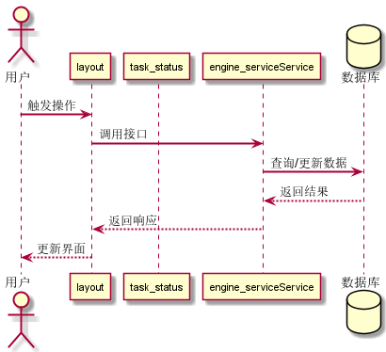

2.2.2.1.2 运行时探测
1 功能设计描述
通过参数数组启动解释器并采集版本、CUDA 和 GPU 状态

（1）类
1）engine_serviceService —— engine_serviceService服务，负责运行时探
1）EngineStatus —— EngineStatus数据模型。
1）TaskRecord —— TaskRecord数据模型。
1）DatasetRecord —— DatasetRecord数据模型。

（2）类与类之间关系
（使用UML中类之间关系图粘贴在此。）

（3）文件列表
名称 | 类型 | 存放位置 | 说明
layout.py | Python UI module | ui\layout.py | layout组件
task_status.py | Python UI module | ui\task_status.py | task_status组件
engine_service.py | Python | Project/services/engine_service.py | engine_serviceService服务
gpt_sovits.py | Python | Project/adapters/gpt_sovits.py | adapters层实现

2 功能实现说明
以下时序图展示该功能的典型交互流程：

2.2.2.1.3 错误映射
1 功能设计描述
将缺失配置、引擎不可用和 GPU 不可用转换为统一错误

（1）类
1）engine_serviceService —— engine_serviceService服务，负责错误映射
1）EngineStatus —— EngineStatus数据模型。
1）TaskRecord —— TaskRecord数据模型。
1）DatasetRecord —— DatasetRecord数据模型。

（2）类与类之间关系
（使用UML中类之间关系图粘贴在此。）

（3）文件列表
名称 | 类型 | 存放位置 | 说明
layout.py | Python UI module | ui\layout.py | layout组件
task_status.py | Python UI module | ui\task_status.py | task_status组件
engine_service.py | Python | Project/services/engine_service.py | engine_serviceService服务
gpt_sovits.py | Python | Project/adapters/gpt_sovits.py | adapters层实现

2 功能实现说明
以下时序图展示该功能的典型交互流程：

2.2.2.2 音频导入与切片
1、简介
导入授权音频，完成安全路径校验和固定参数切片，生成可供识别和人工校对的数据集。

2、功能列表
功能名称 | 功能描述
授权音频导入 | 接收音频文件并确认路径在允许目录内
固定参数切片 | 使用 threshold=-34、min_length=4000、min_interval=300、hop_size=10、max_sil_kept=500
数据集建档 | 保存 dataset_id、源路径、切片目录和状态

2.2.2.2.1 授权音频导入
1 功能设计描述
接收音频文件并确认路径在允许目录内

（1）类
1）audio_serviceService —— audio_serviceService服务，负责授权音频导
audio_serviceService服务，负责授权音频导入相关业务。
方法：
- process_audio()
1）PipelineRunner —— PipelineRunner服务，负责授权音频导入相关业务。
PipelineRunner服务，负责授权音频导入相关业务。
方法：
- run_stage(task, stage, command)
1）EngineStatus —— EngineStatus数据模型。
1）TaskRecord —— TaskRecord数据模型。

（2）类与类之间关系
（使用UML中类之间关系图粘贴在此。）

（3）文件列表
名称 | 类型 | 存放位置 | 说明
audio_page.py | Python UI module | ui\audio_page.py | audio_page组件
task_status.py | Python UI module | ui\task_status.py | task_status组件
audio_service.py | Python | Project/services/audio_service.py | audio_serviceService服务
pipeline_service.py | Python | Project/services/pipeline_service.py | PipelineRunner服务

2 功能实现说明
以下时序图展示该功能的典型交互流程：
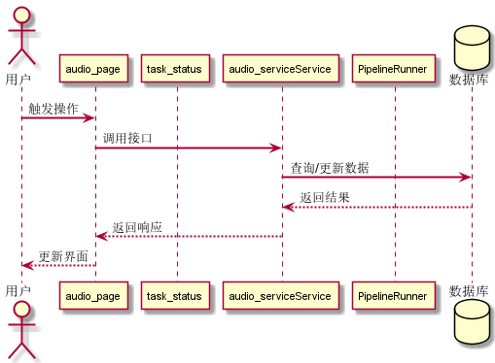

2.2.2.2.2 固定参数切片
1 功能设计描述
使用 threshold=-34、min_length=4000、min_interval=300、hop_size=10、max_sil_kept=500

（1）类
1）audio_serviceService —— audio_serviceService服务，负责固定参数切
1）PipelineRunner —— PipelineRunner服务，负责固定参数切片相关业务。
1）EngineStatus —— EngineStatus数据模型。
1）TaskRecord —— TaskRecord数据模型。

（2）类与类之间关系
（使用UML中类之间关系图粘贴在此。）

（3）文件列表
名称 | 类型 | 存放位置 | 说明
audio_page.py | Python UI module | ui\audio_page.py | audio_page组件
task_status.py | Python UI module | ui\task_status.py | task_status组件
audio_service.py | Python | Project/services/audio_service.py | audio_serviceService服务
pipeline_service.py | Python | Project/services/pipeline_service.py | PipelineRunner服务

2 功能实现说明
以下时序图展示该功能的典型交互流程：

2.2.2.2.3 数据集建档
1 功能设计描述
保存 dataset_id、源路径、切片目录和状态

（1）类
1）audio_serviceService —— audio_serviceService服务，负责数据集建档
1）PipelineRunner —— PipelineRunner服务，负责数据集建档相关业务。
1）EngineStatus —— EngineStatus数据模型。
1）TaskRecord —— TaskRecord数据模型。

（2）类与类之间关系
（使用UML中类之间关系图粘贴在此。）

（3）文件列表
名称 | 类型 | 存放位置 | 说明
audio_page.py | Python UI module | ui\audio_page.py | audio_page组件
task_status.py | Python UI module | ui\task_status.py | task_status组件
audio_service.py | Python | Project/services/audio_service.py | audio_serviceService服务
pipeline_service.py | Python | Project/services/pipeline_service.py | PipelineRunner服务

2 功能实现说明
以下时序图展示该功能的典型交互流程：

2.2.2.3 ASR与人工校对
1、简介
对切片目录执行中文识别，输出 .list 和逐条文本，并支持人工修改文本与标记情绪。

2、功能列表
功能名称 | 功能描述
中文识别 | 对切片音频调用中文 ASR 并输出初稿
文本校对 | 用户查看并修改每个片段文本
情绪标注 | 为片段标记 neutral、happy 或 sad

2.2.2.3.1 中文识别
1 功能设计描述
对切片音频调用中文 ASR 并输出初稿

（1）类
1）audio_serviceService —— audio_serviceService服务，负责中文识别相
1）PipelineRunner —— PipelineRunner服务，负责中文识别相关业务。
1）EngineStatus —— EngineStatus数据模型。
1）TaskRecord —— TaskRecord数据模型。

（2）类与类之间关系
（使用UML中类之间关系图粘贴在此。）

（3）文件列表
名称 | 类型 | 存放位置 | 说明
audio_page.py | Python UI module | ui\audio_page.py | audio_page组件
task_status.py | Python UI module | ui\task_status.py | task_status组件
pipeline_service.py | Python | Project/services/pipeline_service.py | PipelineRunner服务
audio_service.py | Python | Project/services/audio_service.py | audio_serviceService服务

2 功能实现说明
以下时序图展示该功能的典型交互流程：
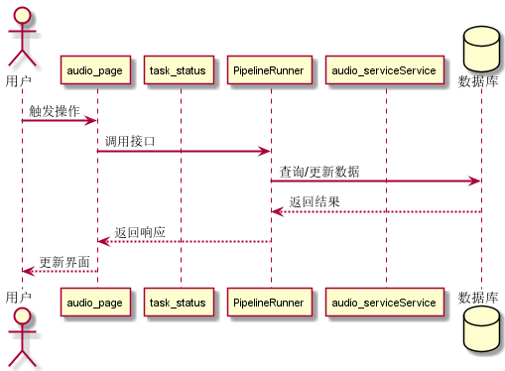

2.2.2.3.2 文本校对
1 功能设计描述
用户查看并修改每个片段文本

（1）类
1）audio_serviceService —— audio_serviceService服务，负责文本校对相
1）PipelineRunner —— PipelineRunner服务，负责文本校对相关业务。
1）EngineStatus —— EngineStatus数据模型。
1）TaskRecord —— TaskRecord数据模型。

（2）类与类之间关系
（使用UML中类之间关系图粘贴在此。）

（3）文件列表
名称 | 类型 | 存放位置 | 说明
audio_page.py | Python UI module | ui\audio_page.py | audio_page组件
task_status.py | Python UI module | ui\task_status.py | task_status组件
pipeline_service.py | Python | Project/services/pipeline_service.py | PipelineRunner服务
audio_service.py | Python | Project/services/audio_service.py | audio_serviceService服务

2 功能实现说明
以下时序图展示该功能的典型交互流程：

2.2.2.3.3 情绪标注
1 功能设计描述
为片段标记 neutral、happy 或 sad

（1）类
1）audio_serviceService —— audio_serviceService服务，负责情绪标注相
1）PipelineRunner —— PipelineRunner服务，负责情绪标注相关业务。
1）EngineStatus —— EngineStatus数据模型。
1）TaskRecord —— TaskRecord数据模型。

（2）类与类之间关系
（使用UML中类之间关系图粘贴在此。）

（3）文件列表
名称 | 类型 | 存放位置 | 说明
audio_page.py | Python UI module | ui\audio_page.py | audio_page组件
task_status.py | Python UI module | ui\task_status.py | task_status组件
pipeline_service.py | Python | Project/services/pipeline_service.py | PipelineRunner服务
audio_service.py | Python | Project/services/audio_service.py | audio_serviceService服务

2 功能实现说明
以下时序图展示该功能的典型交互流程：

2.2.2.4 特征提取
1、简介
对校对后的数据集执行特征提取，保存特征目录、日志和失败阶段。

2、功能列表
功能名称 | 功能描述
特征任务创建 | 校验数据集状态并创建 GPU 任务
特征提取执行 | 调用外部引擎命令并记录 stdout、stderr、退出码和超时
输出校验 | 检查特征目录和必要文件是否存在

2.2.2.4.1 特征任务创建
1 功能设计描述
校验数据集状态并创建 GPU 任务

（1）类
1）PipelineRunner —— PipelineRunner服务，负责特征任务创建相关业务。
1）EngineStatus —— EngineStatus数据模型。
1）TaskRecord —— TaskRecord数据模型。
1）DatasetRecord —— DatasetRecord数据模型。

（2）类与类之间关系
（使用UML中类之间关系图粘贴在此。）

（3）文件列表
名称 | 类型 | 存放位置 | 说明
audio_page.py | Python UI module | ui\audio_page.py | audio_page组件
task_status.py | Python UI module | ui\task_status.py | task_status组件
pipeline_service.py | Python | Project/services/pipeline_service.py | PipelineRunner服务

2 功能实现说明
以下时序图展示该功能的典型交互流程：
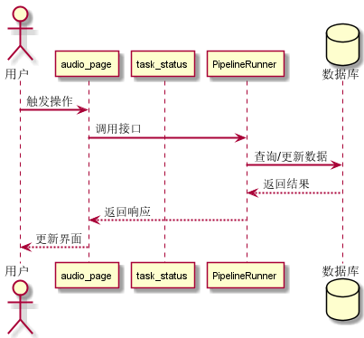

2.2.2.4.2 特征提取执行
1 功能设计描述
调用外部引擎命令并记录 stdout、stderr、退出码和超时

（1）类
1）PipelineRunner —— PipelineRunner服务，负责特征提取执行相关业务。
1）EngineStatus —— EngineStatus数据模型。
1）TaskRecord —— TaskRecord数据模型。
1）DatasetRecord —— DatasetRecord数据模型。

（2）类与类之间关系
（使用UML中类之间关系图粘贴在此。）

（3）文件列表
名称 | 类型 | 存放位置 | 说明
audio_page.py | Python UI module | ui\audio_page.py | audio_page组件
task_status.py | Python UI module | ui\task_status.py | task_status组件
pipeline_service.py | Python | Project/services/pipeline_service.py | PipelineRunner服务

2 功能实现说明
以下时序图展示该功能的典型交互流程：

2.2.2.4.3 输出校验
1 功能设计描述
检查特征目录和必要文件是否存在

（1）类
1）PipelineRunner —— PipelineRunner服务，负责输出校验相关业务。
1）EngineStatus —— EngineStatus数据模型。
1）TaskRecord —— TaskRecord数据模型。
1）DatasetRecord —— DatasetRecord数据模型。

（2）类与类之间关系
（使用UML中类之间关系图粘贴在此。）

（3）文件列表
名称 | 类型 | 存放位置 | 说明
audio_page.py | Python UI module | ui\audio_page.py | audio_page组件
task_status.py | Python UI module | ui\task_status.py | task_status组件
pipeline_service.py | Python | Project/services/pipeline_service.py | PipelineRunner服务

2 功能实现说明
以下时序图展示该功能的典型交互流程：

2.2.2.5 音色训练与权重管理
1、简介
按数据集和音色 ID 组织训练任务，串行执行 GPU 任务，并保存 GPT/SoVITS 权重档案。

2、功能列表
功能名称 | 功能描述
训练任务管理 | 支持 pending、running、succeeded、failed、cancelled 状态
GPU 串行控制 | 已有任务运行时拒绝第二个任务并返回 GPU_BUSY
音色档案保存 | 保存 voice_id、数据集、权重路径、引擎配置和参考音频

2.2.2.5.1 训练任务管理
1 功能设计描述
支持 pending、running、succeeded、failed、cancelled 状态

（1）类
1）PipelineRunner —— PipelineRunner服务，负责训练任务管理相关业务。
1）task_serviceService —— task_serviceService服务，负责训练任务管理
task_serviceService服务，负责训练任务管理相关业务。
方法：
- transition(task, status)
- run_gpu_task(task, operation)
- try_acquire_gpu()
- release_gpu()
1）voice_serviceService —— voice_serviceService服务，负责训练任务管
voice_serviceService服务，负责训练任务管理相关业务。
方法：
- train_voice()
1）EngineStatus —— EngineStatus数据模型。

（2）类与类之间关系
（使用UML中类之间关系图粘贴在此。）

（3）文件列表
名称 | 类型 | 存放位置 | 说明
voice_page.py | Python UI module | ui\voice_page.py | voice_page组件
task_status.py | Python UI module | ui\task_status.py | task_status组件
voice_service.py | Python | Project/services/voice_service.py | voice_serviceService服务
task_service.py | Python | Project/services/task_service.py | task_serviceService服务
pipeline_service.py | Python | Project/services/pipeline_service.py | PipelineRunner服务

2 功能实现说明
以下时序图展示该功能的典型交互流程：
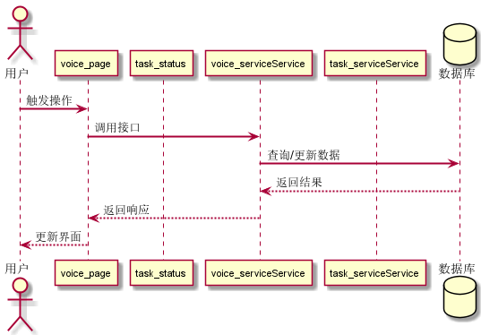

2.2.2.5.2 GPU 串行控制
1 功能设计描述
已有任务运行时拒绝第二个任务并返回 GPU_BUSY

（1）类
1）PipelineRunner —— PipelineRunner服务，负责GPU 串行控制相关业
1）task_serviceService —— task_serviceService服务，负责GPU 串行
1）voice_serviceService —— voice_serviceService服务，负责GPU 串
1）EngineStatus —— EngineStatus数据模型。

（2）类与类之间关系
（使用UML中类之间关系图粘贴在此。）

（3）文件列表
名称 | 类型 | 存放位置 | 说明
voice_page.py | Python UI module | ui\voice_page.py | voice_page组件
task_status.py | Python UI module | ui\task_status.py | task_status组件
voice_service.py | Python | Project/services/voice_service.py | voice_serviceService服务
task_service.py | Python | Project/services/task_service.py | task_serviceService服务
pipeline_service.py | Python | Project/services/pipeline_service.py | PipelineRunner服务

2 功能实现说明
以下时序图展示该功能的典型交互流程：

2.2.2.5.3 音色档案保存
1 功能设计描述
保存 voice_id、数据集、权重路径、引擎配置和参考音频

（1）类
1）PipelineRunner —— PipelineRunner服务，负责音色档案保存相关业务。
1）task_serviceService —— task_serviceService服务，负责音色档案保存
1）voice_serviceService —— voice_serviceService服务，负责音色档案保
1）EngineStatus —— EngineStatus数据模型。

（2）类与类之间关系
（使用UML中类之间关系图粘贴在此。）

（3）文件列表
名称 | 类型 | 存放位置 | 说明
voice_page.py | Python UI module | ui\voice_page.py | voice_page组件
task_status.py | Python UI module | ui\task_status.py | task_status组件
voice_service.py | Python | Project/services/voice_service.py | voice_serviceService服务
task_service.py | Python | Project/services/task_service.py | task_serviceService服务
pipeline_service.py | Python | Project/services/pipeline_service.py | PipelineRunner服务

2 功能实现说明
以下时序图展示该功能的典型交互流程：

2.2.2.6 文本合成
1、简介
选择音色、输入文本和情绪参数，调用 GPT-SoVITS 适配器生成 WAV，并校验输出有效性。

2、功能列表
功能名称 | 功能描述
合成参数输入 | 输入音色、文本、情绪、语速和片段间隔
外部引擎调用 | 使用配置后的 Python 解释器、权重和参考音频调用 API
WAV 输出校验 | 检查输出路径和 WAV 文件有效性，失败时隔离结果

2.2.2.6.1 合成参数输入
1 功能设计描述
输入音色、文本、情绪、语速和片段间隔

（1）类
1）task_serviceService —— task_serviceService服务，负责合成参数输入
1）tts_serviceService —— tts_serviceService服务，负责合成参数输入相
tts_serviceService服务，负责合成参数输入相关业务。
方法：
- synthesize()
1）EngineStatus —— EngineStatus数据模型。
1）TaskRecord —— TaskRecord数据模型。

（2）类与类之间关系
（使用UML中类之间关系图粘贴在此。）

（3）文件列表
名称 | 类型 | 存放位置 | 说明
tts_page.py | Python UI module | ui\tts_page.py | tts_page组件
task_status.py | Python UI module | ui\task_status.py | task_status组件
tts_service.py | Python | Project/services/tts_service.py | tts_serviceService服务
task_service.py | Python | Project/services/task_service.py | task_serviceService服务
gpt_sovits.py | Python | Project/adapters/gpt_sovits.py | adapters层实现

2 功能实现说明
以下时序图展示该功能的典型交互流程：
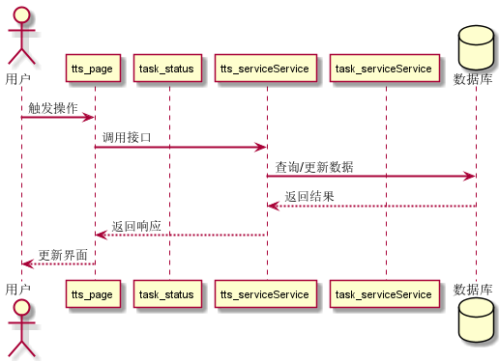

2.2.2.6.2 外部引擎调用
1 功能设计描述
使用配置后的 Python 解释器、权重和参考音频调用 API

（1）类
1）task_serviceService —— task_serviceService服务，负责外部引擎调用
1）tts_serviceService —— tts_serviceService服务，负责外部引擎调用相
1）EngineStatus —— EngineStatus数据模型。
1）TaskRecord —— TaskRecord数据模型。

（2）类与类之间关系
（使用UML中类之间关系图粘贴在此。）

（3）文件列表
名称 | 类型 | 存放位置 | 说明
tts_page.py | Python UI module | ui\tts_page.py | tts_page组件
task_status.py | Python UI module | ui\task_status.py | task_status组件
tts_service.py | Python | Project/services/tts_service.py | tts_serviceService服务
task_service.py | Python | Project/services/task_service.py | task_serviceService服务
gpt_sovits.py | Python | Project/adapters/gpt_sovits.py | adapters层实现

2 功能实现说明
以下时序图展示该功能的典型交互流程：

2.2.2.6.3 WAV 输出校验
1 功能设计描述
检查输出路径和 WAV 文件有效性，失败时隔离结果

（1）类
1）task_serviceService —— task_serviceService服务，负责WAV 输出
1）tts_serviceService —— tts_serviceService服务，负责WAV 输出校
1）EngineStatus —— EngineStatus数据模型。
1）TaskRecord —— TaskRecord数据模型。

（2）类与类之间关系
（使用UML中类之间关系图粘贴在此。）

（3）文件列表
名称 | 类型 | 存放位置 | 说明
tts_page.py | Python UI module | ui\tts_page.py | tts_page组件
task_status.py | Python UI module | ui\task_status.py | task_status组件
tts_service.py | Python | Project/services/tts_service.py | tts_serviceService服务
task_service.py | Python | Project/services/task_service.py | task_serviceService服务
gpt_sovits.py | Python | Project/adapters/gpt_sovits.py | adapters层实现

2 功能实现说明
以下时序图展示该功能的典型交互流程：

2.2.2.7 历史记录与结果管理
1、简介
记录成功任务和结果，支持播放、下载、复用与删除；失败任务不能伪装成成功记录。

2、功能列表
功能名称 | 功能描述
历史查询 | 查询生成结果和任务记录
结果复用 | 复用既有音色和合成参数发起新任务
结果删除 | 删除结果文件和对应索引记录

2.2.2.7.1 历史查询
1 功能设计描述
查询生成结果和任务记录

（1）类
1）history_serviceService —— history_serviceService服务，负责历史查
history_serviceService服务，负责历史查询相关业务。
方法：
- list_history()
1）EngineStatus —— EngineStatus数据模型。
1）TaskRecord —— TaskRecord数据模型。
1）DatasetRecord —— DatasetRecord数据模型。

（2）类与类之间关系
（使用UML中类之间关系图粘贴在此。）

（3）文件列表
名称 | 类型 | 存放位置 | 说明
result_page.py | Python UI module | ui\result_page.py | result_page组件
task_status.py | Python UI module | ui\task_status.py | task_status组件
history_service.py | Python | Project/services/history_service.py | history_serviceService服务

2 功能实现说明
以下时序图展示该功能的典型交互流程：
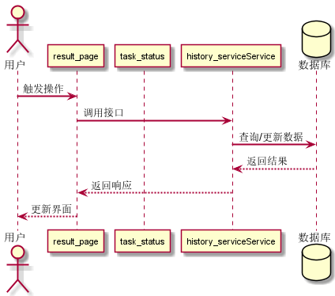

2.2.2.7.2 结果复用
1 功能设计描述
复用既有音色和合成参数发起新任务

（1）类
1）history_serviceService —— history_serviceService服务，负责结果复
1）EngineStatus —— EngineStatus数据模型。
1）TaskRecord —— TaskRecord数据模型。
1）DatasetRecord —— DatasetRecord数据模型。

（2）类与类之间关系
（使用UML中类之间关系图粘贴在此。）

（3）文件列表
名称 | 类型 | 存放位置 | 说明
result_page.py | Python UI module | ui\result_page.py | result_page组件
task_status.py | Python UI module | ui\task_status.py | task_status组件
history_service.py | Python | Project/services/history_service.py | history_serviceService服务

2 功能实现说明
以下时序图展示该功能的典型交互流程：

2.2.2.7.3 结果删除
1 功能设计描述
删除结果文件和对应索引记录

（1）类
1）history_serviceService —— history_serviceService服务，负责结果删
1）EngineStatus —— EngineStatus数据模型。
1）TaskRecord —— TaskRecord数据模型。
1）DatasetRecord —— DatasetRecord数据模型。

（2）类与类之间关系
（使用UML中类之间关系图粘贴在此。）

（3）文件列表
名称 | 类型 | 存放位置 | 说明
result_page.py | Python UI module | ui\result_page.py | result_page组件
task_status.py | Python UI module | ui\task_status.py | task_status组件
history_service.py | Python | Project/services/history_service.py | history_serviceService服务

2 功能实现说明
以下时序图展示该功能的典型交互流程：

2.2.2.8 统一状态与错误处理
1、简介
统一管理任务状态、错误代码、日志和阶段信息，保证失败、取消、超时和重启恢复可观察。

2、功能列表
功能名称 | 功能描述
状态转换 | 限制任务只能按合法状态迁移
统一错误 | 使用 ENGINE_CONFIG_MISSING、GPU_BUSY、ASR_FAILED 等错误码
日志与恢复 | 保存阶段日志，检查输出并支持 JSON 索引恢复

2.2.2.8.1 状态转换
1 功能设计描述
限制任务只能按合法状态迁移

（1）类
1）task_serviceService —— task_serviceService服务，负责状态转换相关
1）EngineStatus —— EngineStatus数据模型。
1）TaskRecord —— TaskRecord数据模型。
1）DatasetRecord —— DatasetRecord数据模型。

（2）类与类之间关系
（使用UML中类之间关系图粘贴在此。）

（3）文件列表
名称 | 类型 | 存放位置 | 说明
task_status.py | Python UI module | ui\task_status.py | task_status组件
layout.py | Python UI module | ui\layout.py | layout组件
task_service.py | Python | Project/services/task_service.py | task_serviceService服务
schemas.py | Python | Project/models/schemas.py | models层实现

2 功能实现说明
以下时序图展示该功能的典型交互流程：
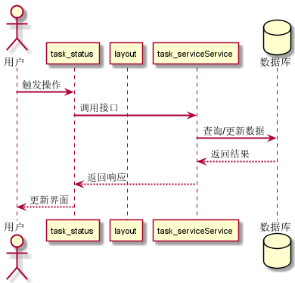

2.2.2.8.2 统一错误
1 功能设计描述
使用 ENGINE_CONFIG_MISSING、GPU_BUSY、ASR_FAILED 等错误码

（1）类
1）task_serviceService —— task_serviceService服务，负责统一错误相关
1）EngineStatus —— EngineStatus数据模型。
1）TaskRecord —— TaskRecord数据模型。
1）DatasetRecord —— DatasetRecord数据模型。

（2）类与类之间关系
（使用UML中类之间关系图粘贴在此。）

（3）文件列表
名称 | 类型 | 存放位置 | 说明
task_status.py | Python UI module | ui\task_status.py | task_status组件
layout.py | Python UI module | ui\layout.py | layout组件
task_service.py | Python | Project/services/task_service.py | task_serviceService服务
schemas.py | Python | Project/models/schemas.py | models层实现

2 功能实现说明
以下时序图展示该功能的典型交互流程：

2.2.2.8.3 日志与恢复
1 功能设计描述
保存阶段日志，检查输出并支持 JSON 索引恢复

（1）类
1）task_serviceService —— task_serviceService服务，负责日志与恢复相
1）EngineStatus —— EngineStatus数据模型。
1）TaskRecord —— TaskRecord数据模型。
1）DatasetRecord —— DatasetRecord数据模型。

（2）类与类之间关系
（使用UML中类之间关系图粘贴在此。）

（3）文件列表
名称 | 类型 | 存放位置 | 说明
task_status.py | Python UI module | ui\task_status.py | task_status组件
layout.py | Python UI module | ui\layout.py | layout组件
task_service.py | Python | Project/services/task_service.py | task_serviceService服务
schemas.py | Python | Project/models/schemas.py | models层实现

2 功能实现说明
以下时序图展示该功能的典型交互流程：

2.2.3 接口描述
本系统未检测到API接口定义。

3 数据结构/数据库设计

3.1 概念模型
系统核心实体关系如下：

（实体关系参见下方数据库表设计。）

3.2 数据库表设计
表名：EngineConfig
对应类：EngineConfig

字段名 | 类型 | 说明 | 约束
profile | str
engine_root | Path
python_path | Path
max_gpu_jobs | Literal[1]
parallel_infer | Literal[False]

表名：EngineStatus
对应类：EngineStatus

字段名 | 类型 | 说明 | 约束
configured | bool
available | bool
python_version | Optional[str]
torch_version | Optional[str]
cuda_version | Optional[str]
gpu_name | Optional[str]
message | str

表名：TaskRecord
对应类：TaskRecord

字段名 | 类型 | 说明 | 约束
task_id | str
kind | str
status | TaskStatus
stage | str
message | str
log_path | Optional[Path]
created_at | datetime
updated_at | datetime

表名：EmotionReference
对应类：EmotionReference

字段名 | 类型 | 说明 | 约束
emotion | Literal['neutral', 'happy', 'sad']
audio_path | Path
prompt_text | str
language | Literal['zh']

表名：DatasetRecord
对应类：DatasetRecord

字段名 | 类型 | 说明 | 约束
dataset_id | str
display_name | str
source_path | Path
slice_dir | Optional[Path]
list_path | Optional[Path]
emotions_path | Optional[Path]
status | str
created_at | datetime

表名：VoiceProfile
对应类：VoiceProfile

字段名 | 类型 | 说明 | 约束
voice_id | str
display_name | str
feature_name | str
dataset_id | str
gpt_weight | Optional[Path]
sovits_weight | Optional[Path]
references | List[EmotionReference]
engine_profile | str
status | str
created_at | datetime

表名：GenerationRecord
对应类：GenerationRecord

字段名 | 类型 | 说明 | 约束
result_id | str
voice_id | str
text | str
emotion | Literal['neutral', 'happy', 'sad']
speed_factor | float
fragment_interval | float
output_path | Optional[Path]
status | str
created_at | datetime

3.3 存储过程设计
本系统未使用存储过程。

3.4 视图设计
本系统未使用数据库视图。

3.5 触发器设计
本系统未使用数据库触发器。

3.6 函数设计
本系统未使用数据库函数。

3.7 基础数据配置
系统基础数据配置包括：
1. GPT-SoVITS 引擎配置样例（config/engine.example.json）
2. 数据集、音色、任务和历史 JSON 索引（data/index/）
3. 运行日志与生成结果目录（data/logs/、data/outputs/）
4. 本机配置 engine.local.json 不提交 Git

4 界面设计

4.1 界面1
（界面设计内容待补充。）

5 出错处理设计

5.1 出错处理策略
（出错处理设计内容待补充。）

